**Modelo conceptual**

Definimos las entidades del proyecto

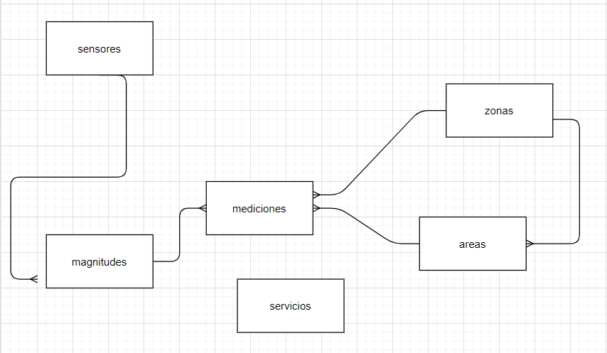

**Modelo Lógico**

Identificamos en nuestras entidades atributos de las mismas

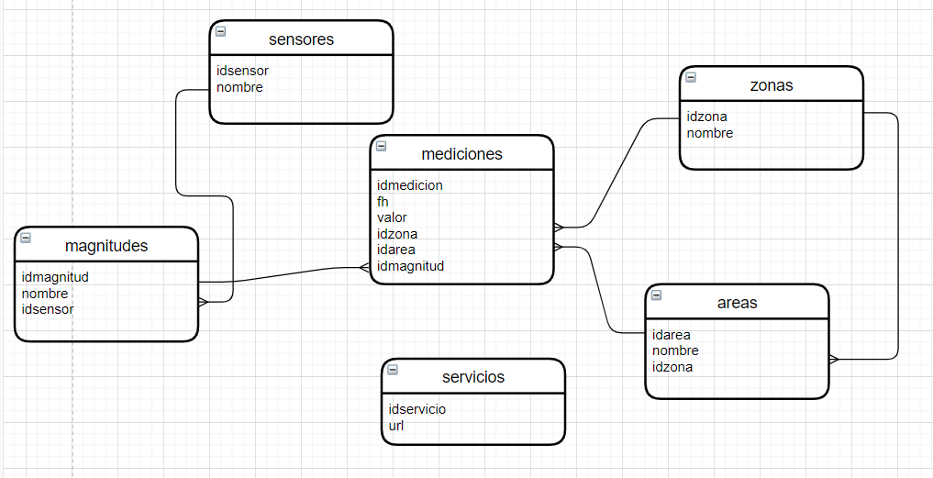

**Modelo Físico**

Definimos el tipo de dato para los atributos de las entidades

